REGUPOL walkway alu Dach- und Gehwegplatte

REGUPOL Germany

Eigenschaften

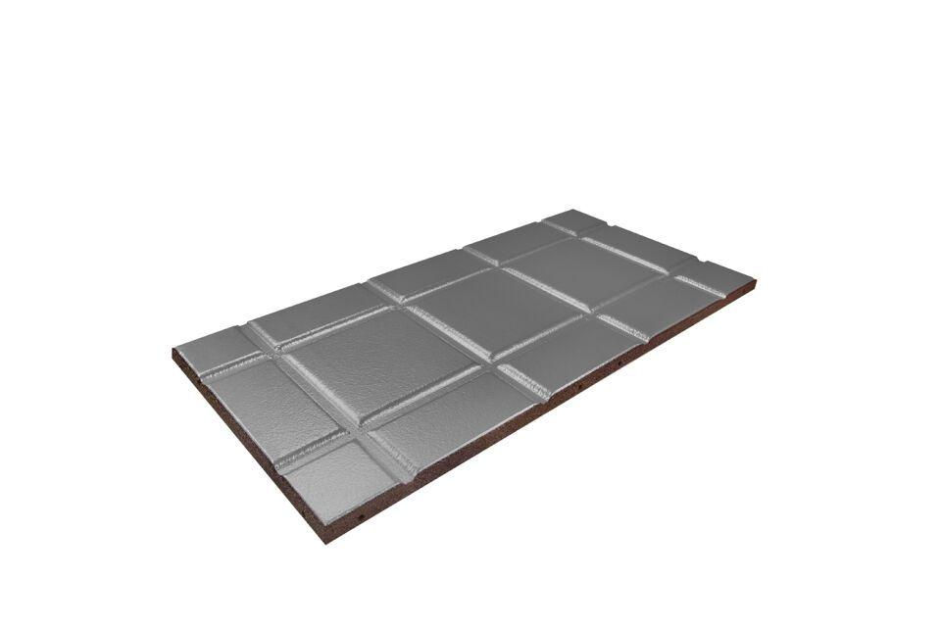

Ausführung

Platte

Farbton

rot, schwarz

Produkt

Schutzlage

Werkstoff

Gummigranulat, Polyurethan (PUR)

Breite (mm)

500,00

Länge (mm)

1.000,00

Stärke (mm)

30,00 - 43,00

Brandverhalten

Broof (t1)

Chemische Beständigkeit

laugenbeständig, säurenbeständig

Kaschierung

einseitig

Wasserbeständigkeit

wasserdurchlässig

Werkstoff Kaschierung, Beschichtung

Aluminium

Gewicht (kg/m²)

25,76 - 36,92

Temperaturbeständigkeit (°C)

-40,00 - 80,00

Zugfestigkeit (N/mm²)

0,60

Reißdehnung

0,5

Weiterreißwiderstand

5,0 N/mm

Einsatzort

außen

Druckspannung

0,60 N/mm² (bei 20 % Verformung)

Alterungsbeständig

ja